ØST vinterturnering 2016-2017
Runde 1: den 3.dec. 2016 i Helsingør
Så fik vi taget hul på vinterturneringen for ungdom 2016-2017. I dejligt solskinsvejr gæstede vi parken ”smørhullet” i Helsingør. Ruten var en rundstrækning på 1km med underlag af græs og med grusstier og så var der en ret stejl bakke undervejs. De fleste af deltagerne klarede sidstnævnte uden at klynke, men nogen ville godt have undvæ-ret den. Hvordan gik det så for FIF´s deltagere? Når vi ser bort fra at kun 13 af de i alt 28 som har tilmeldt sig turneringen dukkede op, så gjorde de fremmødte en alt i alt godkendt figur. Det var de yngste – pi & dr -9 år og 10-11 år – som lagde for med 2 omgange på rundstrækningen. Den første der passerede målstregen var Laura Trebbi-en Hermann i tiden 9.19 min – Laura er 10-11 årig og blev nr. 6. Som de næste kom inden for 3 sek først Frederik Dahl Larsen (10-11 år, nr. 17 ) i 9.35 min, Greta Keisa-la ( 10-11 år, nr. 11 ) i 9.37 min og overraskelsen Aline Hedegård Bruhn (-9 år, nr 1!). Ja, først bagefter opdagede vi at Aline suverænt havde vundet sin klasse hele 18 sek. foran nr. 2 og 42 sek. foran nr. 3. Det var virkelig stærkt løbet af Aline, som hav-de sin debut i cross-sammenhæng.
Hos de 12-13 årige, som løb 3 km, havde vi ingen piger med, men tre drenge stillede op, hvilket betød at vi have et hold dér. Blandt de i alt 44 drenge som fuldførte blev Carl Emil Hjort nr. 16 ( 12,26 min ), Thorbjørn Ytting Keller nr. 23 ( 12.52 min ) og David Holst Hahn nr. 37 ( 14.18 min ). Det gav sammenlagt en placering som nr. 6 i holdkonkurrencen.
De store piger ( 14 – 19 år ) løb 4 km, og vi havde to 14-15 årige piger med. De klarede sig flot, idet Amalie Boeck blev nr. 7 i 17.05 min tæt forfulgt af Mia Eger Schrøder som sluttede på 9. pladsen i 17.10 min. Havde vi haft et hold var vi nok blevet nr. 2.
Så var der kun de ældste drenge tilbage. De skulle også løbe 4 km. I alt 57 drenge stillede op til start i de tre aldersklasser. Længe lå Niklas Lystrup Poulsen fremme på en samlet 6. plads, Men bakken tog hårdt på ham, så han faldt lidt tilbage. Dog ikke længere end at han kom ind på en samlet 3. plads i 18-19 års klassen i tiden 14.06 min. Flot klaret Niklas. Et stykke tid efter passerede Martin Møllgaard målstregen i tiden 16.28 min, hvilket gav ham en placering som nr. 15 blandt de 31. startende i klassen 14-15 år.
Som nævnt – en godkendt indsats. Nu håber vi blot at vi kan få samlet nogle flere deltagere til næste runde den 8. januar i Allerød, hvor Blovstrød Løverne er arran-gører. Efter 1.runde ligger vi på en samlet 11. plads, og dér hører vi slet ikke hjemme. Med 28 deltagere tilmeldt burde vi ligge i top 5. Vi har tilmeldt hold i fem klasser og kan tjene rigtig mange points hér, så lad os vise flaget den 8. januar.

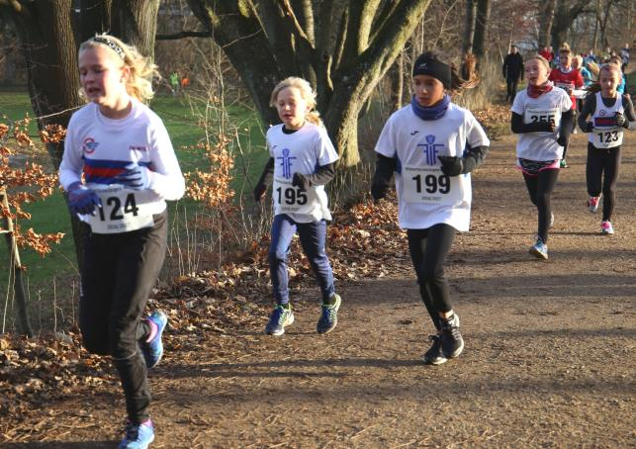
Aline Hedegård Bruhn ( nr. 195 ) og Greta Keisala ca. 250 m før mål.
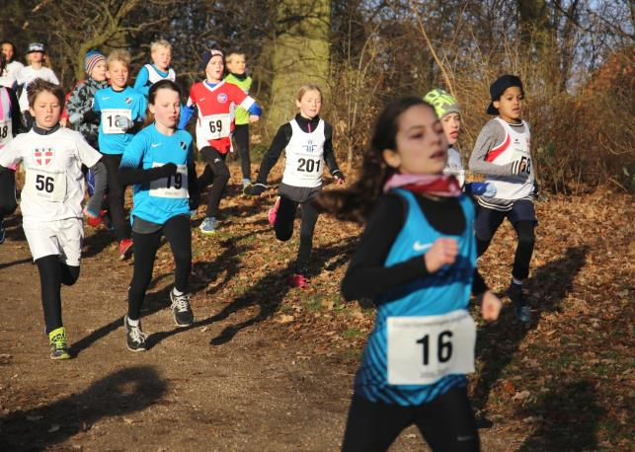
Laura Trebbien Hermann ( nr. 201 ) med langt fremme fra start.
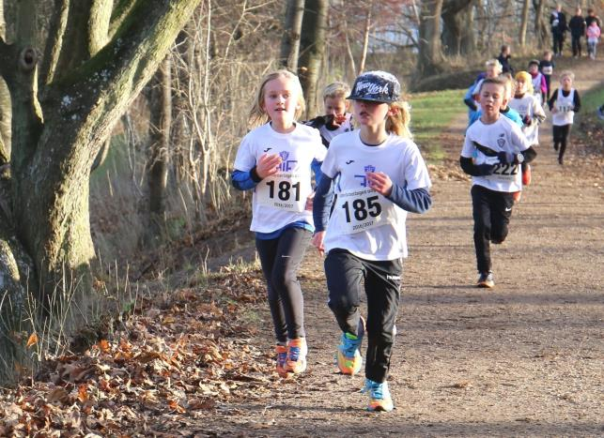
Gustav Hjort og Jonas Dybdahl ( med kasketten ) ude på ruten.
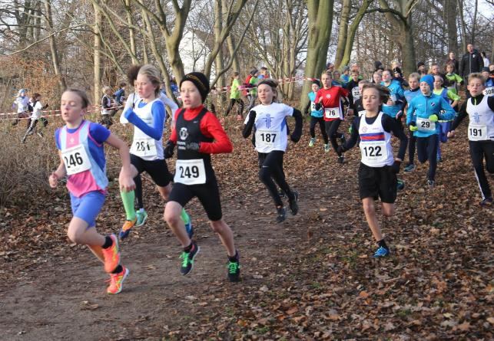
Carl Emil Hjort ( nr. 187 ) og Thorbjørn Ytting Keller ( nr. 191 ) kort efter start
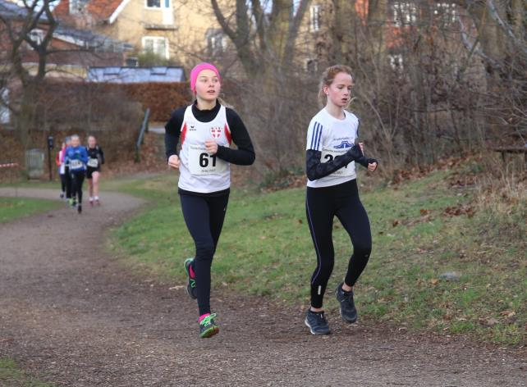
Amalie Boeck
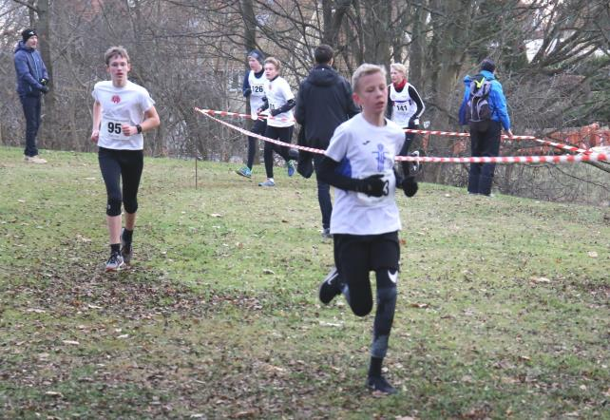
Martin Møllgaard
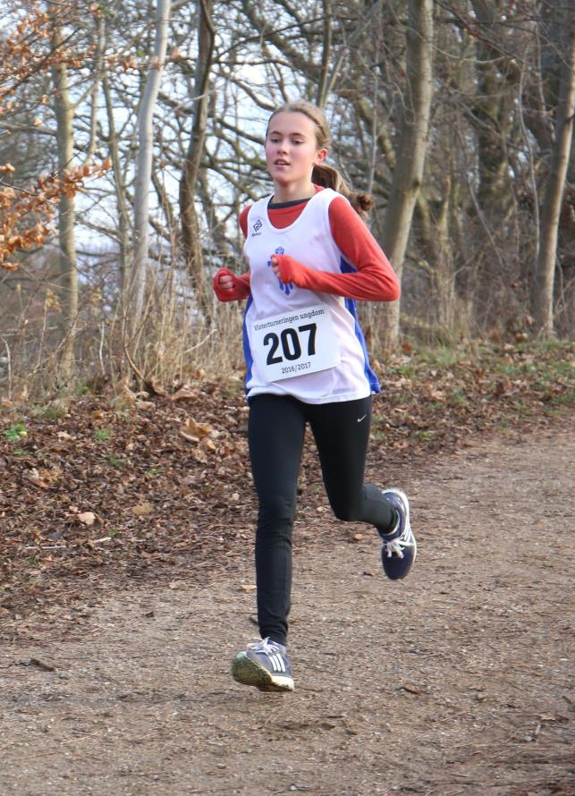
Mia Eger Schrøder ( debutant )

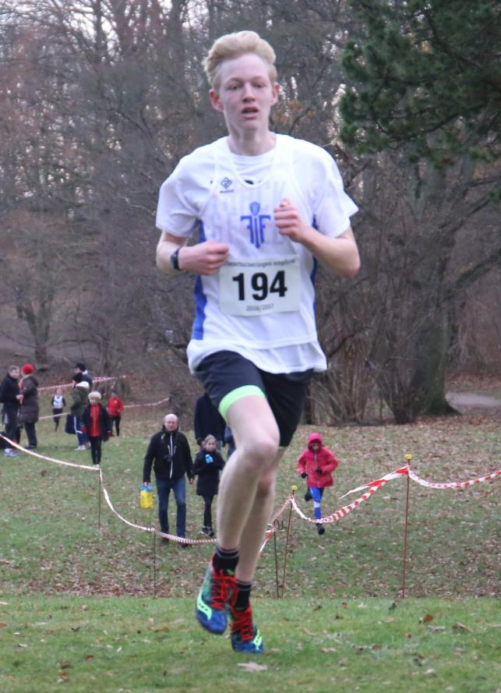
Niklas Lystrup Poulsen på vej i mål som nr. 3 i sin klasse.

